PROJETO DE LEI MUNICIPAL Nº 018/2020

SÚMULA: “DISPÕE SOBRE A ABERTURA DE CRÉDITO ADICIONAL ESPECIAL NO ORÇAMENTO VIGENTE E DÁ OUTRAS PROVIDÊNCIAS.”

O Excelentíssimo Senhor EDU LAUDI PASCOSKI, Prefeito Municipal de Itanhangá, Estado de Mato Grosso, no uso de suas atribuições autorizadas por Lei, faz saber que requer à Câmara Municipal de Vereadores a apreciação do seguinte Projeto de Lei Municipal:

Art. 1º - Fica o Chefe do Poder Executivo autorizado a abrir crédito adicional especial no valor de R$ 21.480,00 (Vinte e Mil, quatrocentos e oitenta Reais), nos termos do Artigo 41, inc. II da Lei Federal nº 4.320/64, para Inclusão de dotações e Fontes de Recursos no Orçamento vigente, conforme segue:

Órgão:06 - SECRETARIA MUN. AGRIC. INDUS. COM. E MEIO AMBIENTE
Unidade:001 - Gabinete do Secretario
Função:20 – Agricultura
Subfunção:608 – Promoção da Produção Agropecuária
Programa:0023 - Desenvolvimento e Promoção da Agropecuária
Projeto/Atividade:2128 – Apoio - Agricultura Familiar/Agronegócio

Elemento de Despesa:
(red. 226)339030000000 – Material de Consumo...........R$ 17.500,00
Fonte de Recurso:
0.1.24.000000 – Transferências de Convênios - Outros (não relacionados a Educação/Saúde/Assistência)............R$ 17.500,00

449052000000 – Equipamentos e Materiais Permanente....R$ 3.980,00
0.1.24.000000 – Transferências de Convênios - Outros (não relacionados a Educação/Saúde/Assistência).............R$ 3.500,00
0.1.00.000000 – Recursos Ordinários ....................R$ 480,00

Art. 2º - Para cobertura do Crédito Adicional Especial do Artigo 1º serão utilizados recursos provenientes de anulação parcial ou total de dotações, em conformidade com o §1º inciso III do artigo 43, da Lei 4.320/64.

Órgão:06 - SECRETARIA MUN. AGRIC. INDUS. COM. E MEIO AMBIENTE
Unidade:001 - Gabinete do Secretario
Função:20 – Agricultura
Subfunção:608 – Promoção da Produção Agropecuária
Programa:0022 - Comercialização E Abastecimento
Projeto/Atividade: 1018 - Constr./Ampl./Reforma - Feiras do Produtor
Elemento de Despesa:
(Red. 212) 339030000000 – Material de Consumo...........R$ 4.500,00
Fonte de Recurso:
0.1.00.000000 – Recursos Ordinários....................R$ 4.500,00
(Red. 213) 339039000000 – Outros Serv. de Terceiros - Pessoa Jurídica..............................................R$ 4.500,00
Fonte de Recurso:
0.1.00.000000 – Recursos Ordinários....................R$ 4.500,00

Órgão:06 - SECRETARIA MUN. AGRIC. INDUS. COM. E MEIO AMBIENTE
Unidade:001 - Gabinete do Secretario
Função:20 – Agricultura
Subfunção:608 – Promoção da Produção Agropecuária
Programa:0023 - Desenvolvimento e Promoção da Agropecuária
Projeto/Atividade:2127 – Apoio - Produtor Rural - Maquinas e Implem.
Elemento de Despesa:
(Red. 225) 449052000000 – Equipamentos e Materiais Permanente .....................................................R$ 12.480,00
0.1.24.000000 – Transferências de Convênios - Outros (não relacionados a Educação/Saúde/Assistência)............R$ 12.480,00

Art. 3º - Esta Lei entrará em vigor na data de sua publicação, revogando as disposições em contrário.

CENTRO ADMINISTRATIVO HILÁRIO DA ROCHA, Gabinete do Prefeito.
Itanhangá-MT, 01 de Junho de 2020.

EDU LAUDI PASCOSKI
PREFEITO MUNICIPAL

MENSAGEM

Senhor Presidente,
Senhores Vereadores,

Encaminhamos para apreciação de Vossas Excelências, o Projeto de Lei n.º 018/2020, que trata sobre abertura de crédito adicional especial por anulação total ou parcial de dotações no orçamento financeiro do exercício de 2020.

O presente projeto faz-se necessário em virtude da inclusão de elemento de despesa 4490520000 – Equipamentos e Material Permanente, e inclusão da fonte de recurso 0.1.24.000000 – Transferências de Convênios - Outros (não relacionados a Educação/Saúde/Assistência) para execução de recursos recebido da Secretaria de Estado através do Convênio 0134/2020 (anexo) no valor de R$ 21.000,00.
Inclusão da Fonte 0.1.00.000000 Recursos ordinário no elemento de despesa 4490520000 – Equipamentos e Material Permanente, para atender a contrapartida do município no referido convênio.

Dados do Convênio: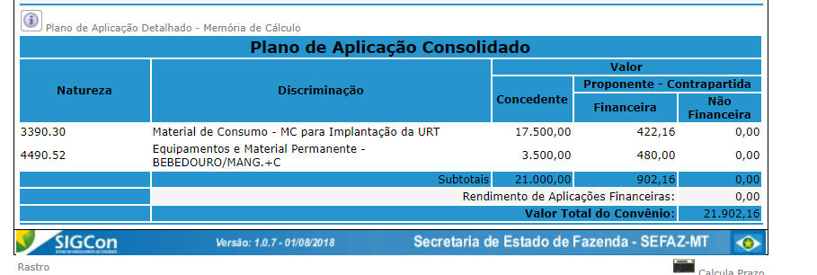
A diferença entre o valor do projeto e o convênio refere-se ao valor já existente no orçamento na fonte de recursos ordinário em material de consumo no reduzido 226 para atender a contrapartida de R$ 422,16, conforme plano de trabalho.
Assim, agradecemos o tradicional apoio dos senhores Vereadores na apreciação da presente matéria na integra e por unanimidade.

Na oportunidade aproveitamos para reiterar a Vossas Excelências os protestos de elevado apreço.

EDU LAUDI PASCOSKI
PREFEITO MUNICIPAL

